
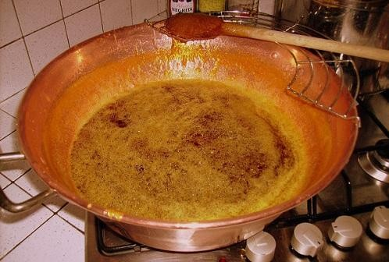
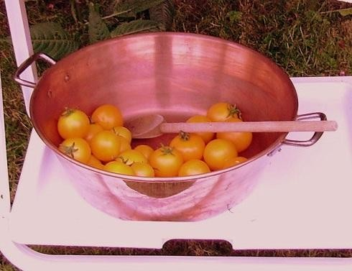
Confiture de tomate : du potager à l’assiette

Ingrédients
- Des tomates
- Du sucre
- Du rhum

Réalisation
- Peser les tomates
- Les couper en morceaux et les travailler au passe-tomates
- Mettre la pulpe obtenue dans une bassine à confiture avec le sucre => 300 grammes de sucre pour 500 grammes de fruits (pesés au départ)
- Cuire 2 heures
- Parfumer au rhum à raison d'1/2 verre de rhum (soit 2cl) pour 500 grammes de tomates
- Cuire une heure encore
Mettre en bocaux Bonne dégustation !
 Bonne dégustation
Fiche :  2020 JDN jardins du nord (Ancienne fiche de Mykeline)
Pour en parler sur le forum : https://www.jardins-du-nord.fr/viewtopic.php?f=34&t=2354
Photos : Mykeline

